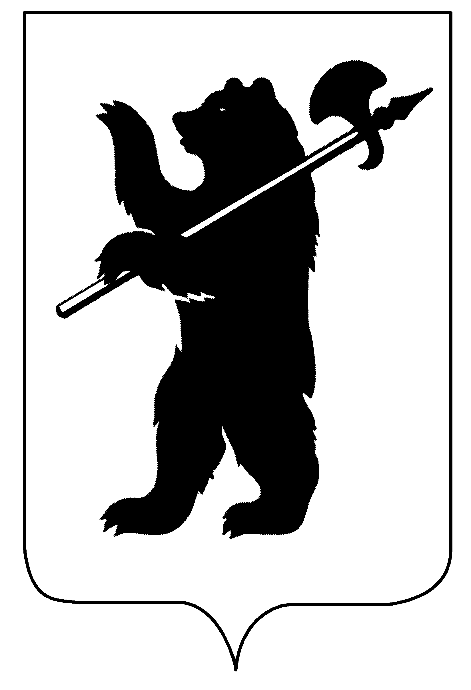
ДЕПАРТАМЕНТ ОБРАЗОВАНИЯ
МЭРИИ ГОРОДА ЯРОСЛАВЛЯ

ПРИКАЗ
02.11.2020 |  | № 01-05/853
Об установлении количества баллов для участия в муниципальном этапе всероссийской олимпиады школьников в 2020/2021 учебном году
В соответствии с Порядком проведения всероссийской олимпиады школьников, утвержденным приказом Министерства образования и науки Российской Федерации от 18.11.2013 № 1252 (с изменениями от 17.03.2015 № 249, от 17.12.2015 № 1488, от 17.11.2016 № 1435, от 17.03.2020 № 96),
ПРИКАЗЫВАЮ:
- Установить количество баллов, необходимое для участия в муниципальном этапе всероссийской олимпиады школьников в 2020/2021 учебном году по астрономии, географии, истории, русскому языку, искусству (мировая художественная культура), немецкому языку, математике, праву, экологии, физике, экономике, английскому языку, французскому языку, литературе, технологии, китайскому языку, итальянскому языку, испанскому языку (приложение).
- Разместить на официальном сайте департамента образования мэрии города Ярославля в сети Интернет информацию о количестве баллов, необходимом для участия в муниципальном этапе всероссийской олимпиады школьников в 2020/2021 учебном году, указанном в приложении к приказу.
- Контроль за исполнением приказа возложить на начальника отдела развития муниципальной системы образования Капрашову В. М.

Директор департамента Е.А.Иванова

Приложение
к приказу департамента образования мэрии города Ярославля от 02.11.2020 № 01-05/853

Количество баллов для участия в муниципальном этапе всероссийской олимпиады школьников в 2020/2021 учебном году
№ п/п | Общеобразовательный предмет | Необходимое количество баллов
№ п/п | Общеобразовательный предмет | 7 класс | 8 класс | 9 класс | 10 класс | 11 класс
 | Астрономия | - | 32 | 20 | - | 18
 | География | 17 | 20 | 18 | 17 | 16
 | История | 60 | 61 | 50 | 41 | 55
 | Русский язык | 20 | 23 | 20 | 22 | 25
 | Искусство (мировая художественная культура) | 66 | 66 | 122 | 162 | 135
 | Немецкий язык | 52 | 51 | 60 | 60 | 75
 | Математика | 18 | 18 | 21 | 21 | 23
 | Право | - | - | 30 | 50 | 50
 | Экология | 47 | 39 | 37 | 40 | 37
 | Физика | 30 | 26 | 25 | 20 | 22
 | Экономика | - | - | 45 | 27 | 28
 | Английский язык | 41 | 46 | 22 | 28 | 31
 | Французский язык | 29 | 25 | 35 | 33 | 33
 | Литература | 14 | 14 | 46 | 40 | 44
 | Технология (девушки) | 63 | 55 | - | - | 32
 | Технология (юноши) | 41 | 44 | 38 | 60 | 60
 | Китайский язык | 17 | 21 | 22 | 20 | 30
 | Испанский язык | - | - | - | 28 | 31
 | Итальянский язык | 26 | - | 40 | - | 40

ДЕПАРТАМЕНТ ОБРАЗОВАНИЯ
МЭРИИ ГОРОДА ЯРОСЛАВЛЯ

ПРИКАЗ
06.11.2020 |  | № 01-05/886
Об установлении количества баллов для участия в муниципальном этапе всероссийской олимпиады школьников в 2020/2021 учебном году
В соответствии с Порядком проведения всероссийской олимпиады школьников, утвержденным приказом Министерства образования и науки Российской Федерации от 18.11.2013 № 1252 (с изменениями от 17.03.2015 № 249, от 17.12.2015 № 1488, от 17.11.2016 № 1435, от 17.03.2020 № 96),
ПРИКАЗЫВАЮ:
- Установить количество баллов, необходимое для участия в муниципальном этапе всероссийской олимпиады школьников в 2020/2021 учебном году по физической культуре, обществознанию, биологии, информатике и ИКТ, химии, основам безопасности жизнедеятельности (приложение).
- Разместить на официальном сайте департамента образования мэрии города Ярославля в сети Интернет информацию о количестве баллов, необходимом для участия в муниципальном этапе всероссийской олимпиады школьников в 2020/2021 учебном году, указанном в приложении к приказу.
- Контроль за исполнением приказа возложить на начальника отдела развития муниципальной системы образования Капрашову В. М.

Заместитель директора департамента Е.А.Ильина

Приложение
к приказу департамента образования мэрии города Ярославля от 06.11.2020 № 01-05/886

Количество баллов для участия в муниципальном этапе всероссийской олимпиады школьников в 2020/2021 учебном году
№ п/п | Общеобразовательный предмет | Необходимое количество баллов
№ п/п | Общеобразовательный предмет | 7 класс | 8 класс | 9 класс | 10 класс | 11 класс
 | Физическая культура (девушки) | 26 | 24 | 30 | 33 | 27
 | Физическая культура (юноши) | 25 | 25 | 34 | 33 | 36
 | обществознание | 64 | 64 | 50 | 54 | 71
 | биология | 28 | 31 | 40 | 41 | 49
 | информатика и ИКТ | 42 | 35 | 36 | 45 | 38
 | основы безопасности жизнедеятельности | 40 | 55 | 40 | 40 | 40
 | химия | - | 19 | 18 | 20 | 19

